Апелляционный суд Ирана оставил в силе продление тюремного срока пастора Фатхи
иран
04/06/2015
По сообщениям Mohabat News, опубликованным 30 мая, иранский Апелляционный суд поддержал дополнительный приговор пастору Фаршиду Фатхи – один год лишения свободы, чтобы продемонстрировать, что ждет тех, кто захочет проповедовать евангелие среди иранских мусульман. Фаршид получил шесть лет лишения свободы после ареста в 2010 году, когда власти организовали кампанию против домашних церквей (состоящих из бывших мусульман). В декабре прошлого года его срок продлили, после того как охранники обвинили его в хранении алкоголя, что сам Фаршид отрицает.
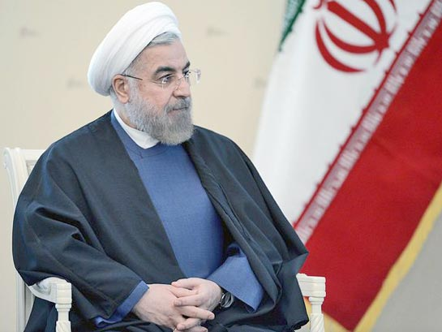
С приходом к власти президента Рухани в 2013 году число иранцев из религиозных меньшинств, находящихся в тюрьмах за свою веру, увеличилось. По состоянию на февраль были задержаны или ожидали суда за свою веру около 90 христиан.
Фото с сайта президента России / CC BY 3.0
Сейчас пастор Фатхи находится в тюрьме Раджай-Шахр в одной камере с опасными преступниками, что противоречит закону о раздельном содержании осужденных.
Обычно такие дела, как это, рассматривает обычный суд, но дело Фаршида Фатхи было направлено в Революционный суд. Взволнованные, очевидно, большим количеством мусульман в Иране, переходящих в христианство, власти, видимо, надеются, что жесткое наказание пастора Фатхи отобьет желание у других христиан делиться своей верой с мусульманами.
С приходом к власти президента Хассана Рухани в 2013 году число иранцев из религиозных меньшинств, находящихся в тюрьмах за свою веру, увеличилось. По данным американской Комиссии по международной религиозной свободе, на февраль 2015 года в Иране задержаны или ожидают суда за свою веру и христианскую деятельность около 90 христиан.

Фонд Варнава
www.barnabasfund.ru

